中德人工智能研究院（四维时代）来我校招聘宣讲
本网讯 随着实习期渐满，15级毕业班学生转就业的序幕逐步拉开。11月21日14:30，中德人工智能研究院芜湖四维时代智能科技有限公司来我校进行招聘宣讲，招聘对象涉及计算机与软件工程学院各专业。学院15级在校学生及部分16级学生到场参会。
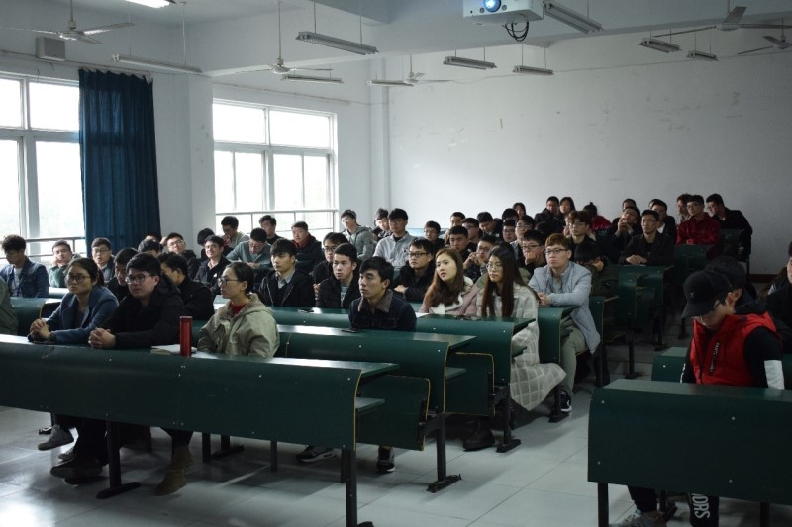
（图为专场招聘会现场）
公司人事章经理详细地介绍了中德人工智能研究院芜湖四维时代智能科技有限公司，提到公司由德国、法国国家级人工智能实验室的高级研究员创立，专注于三维数字化重建、数字化虚拟展示技术与服务的高科技企业，具有国际上首创的微观三维数字化精细扫描技术，在软件的算法方面具有国际领先地位，所属产品与技术广泛应用于智能文博、工业制造、智慧城市、智慧生活、人工智能等领域，与我院相关专业毕业生就业工作契合度高。
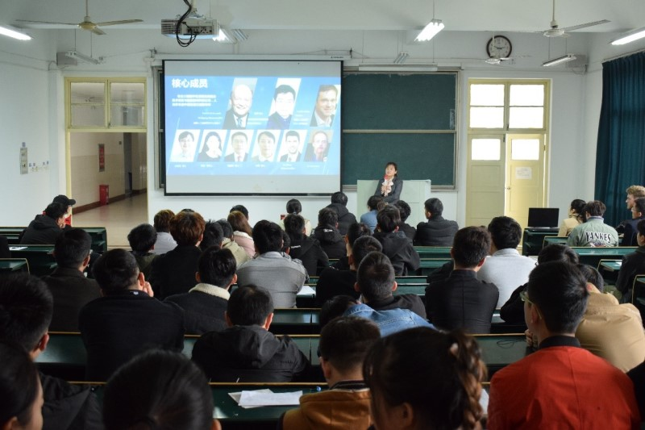
（图为章经理介绍公司核心团队）
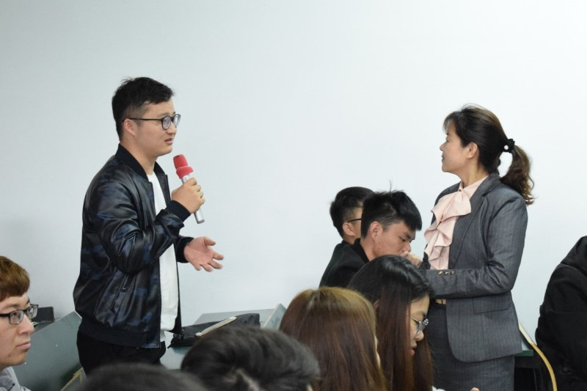
（图为同学积极提出问题）
章经理随后向在场学生介绍了公司的发展平台，因其主要专注于中国制造2025以及人工智能技术在精准医疗、工业智能制造、人工智能、制动化驾驶等方面的技术应用和项目开发，公司员工能够获得很多国际前沿的知识，毕业生不仅可以接触到高级工程师，还可以在平台中获得培训升造的机会。在福利待遇方面，公司实行标准的五天、八小时工作制，为每位员工提供五险一金，节假日组织员工外出旅游。公司现场收集了相关简历并进行了初步面试，部分学生与公司达成了初步就业意向。随着本次专场招聘会的开展，我院毕业生就业工作正有序铺开。

(文/邵贤鹏 图/吴昊 校/张璐璐 审/袁卫家)

附链接网址：https://www.aiit.edu.cn/info/127074

